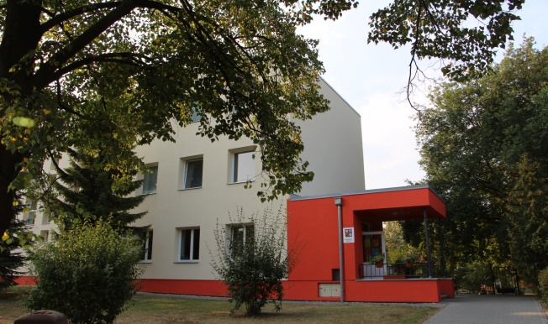

Chystáme oslavu 60. výročí naší školy

Mateřská škola Praha 9 – Hloubětín, Zelenečská 500
a odloučené pracoviště Sadská 530.

Oslava proběhne v květnu 2022.

Prosíme pamětníky, aby nám napsali na reditelna@ms-zelenecska.cz, zavolali na 774462210 či vhodili do schránky na vratech naší školy.
Co konkrétně?

Vzpomínka na učitelku ….
Oblíbená hračka ve školce ….
Co mi ve školce chutnalo ….
Můj nejlepší kamarád/kamarádka ....
Co mě ve školce bavilo ….
Moje první láska ve školce ….
Mám ještě schovaný výrobek, obrázek, fotku ….
Co jsem se ve školce naučil/a ….
Chtěl/a bych být zase ve školce, protože ….
Můj první trapas ….
Na co vzpomínám s úsměvem ….
Co si vybavuji, když se řekne školka ….
Chtěl/a bych se zase potkat po letech s ….
Nedávno jsem byl/a ve školce a teď jsem …. (profesně)

Pokud znáte nějakého pamětníka naší školy, prosíme o předání tohoto letáčku.

Helena Zychová, ředitelka školy

